Муниципальное автономное учреждение
дополнительного образования города Набережные Челны
«Детская художественная школа №2»

Методическая разработка занятия
по предмету «Изобразительное искусство»
по теме «Рисуем песню Владимира Шаинского
«В траве сидел кузнечик»
для учащихся 3 класса начальной художественной школы.

Автор: Имангулова Резида Ильдаровна
преподаватель высшей квалификационной категории

Набережные Челны, 2020
В отечественной и зарубежной литературе сказано достаточно много о значении целостного восприятия музыки и изобразительного искусства в духовном развитии подрастающего поколения. На занятиях композиции в художественной школе чаще всего это взаимодействие осуществляется и используется в двух видах:
- сочетание восприятия произведений музыки и творческой деятельности по учебной теме на основе общности их настроения, стиля, жанра;
- непосредственно художественно-творческая деятельность на тему определенного музыкального произведения.
Остановлюсь на реалистичном изображении образов в работе с определенными музыкальными произведениями. Реализация данного приема связана с «перенесением» конкретных образов и объектов, вызванных музыкой, в изобразительную композицию. Отображение событий, происходящих с персонажем, изображение окружающего его мира. При этом зрительный ряд, возникающий у учащихся достаточно различен, так как естественно, что у каждого юного художника возникают свои ассоциации, свое видение.
Представленный опыт может быть интересен для преподавателей художественных школ и школ искусств, учителей изобразительного искусства, педагогов дополнительного образования по художественно-эстетическому направлению «Изобразительное искусство». Овладев теоретическим и практическим материалом, каждый из них может переносить этот опыт полностью или частично, исходя из реальных условий, использовать в профессиональной деятельности, алгоритм передачи настроения песни в рисунке.
Цель: Способствовать преобразованию средствами изобразительного искусства музыкальных образов песни в композиции рисунка.
Задачи:
- способствовать применению правил изображения в рисунке для передачи настроения музыкального произведения;
- содействовать усвоению и применению в собственном творчестве креативных заданий на основе изучения взаимосвязи мира музыки и изобразительного искусства;
- содействовать активизации художественных способностей обучающихся;
- формировать навыки последовательного ведения практической работы и опыт приобретения творческой деятельности для развития способностей к художественно-исполнительской деятельности;
- содействовать изучению выразительных возможностей композиции.
Методы преподавания: наглядные, объяснительно-иллюстративные, частично-поисковые методы, интерактивные методы (диалог, беседа, презентация, обсуждение), практическая деятельность.
Оборудование и материалы:
- для учителя:
а) формат бумаги А3, гуашь, кисти, банка для воды, палитра, тряпка;
б) аудиозапись музыки и песни «В траве сидел кузнечик»;
в) детская книга, изображения лягушки, насекомых, цветов;
в) презентация.
- для школьников: форматы бумаги А3, гуашь, кисти, банка для воды, палитра, карандаш, тряпка.
Ход занятия.
1. Представим себе, что мы сегодня с вами на прогулке и увидели лягушку, которая поймала кузнечика.
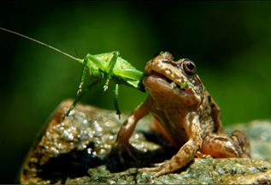
Давайте посмотрим на ситуацию Глазами музыканта: через музыку композитор передаёт скорость движения через медленную или быструю музыку, настроение мажорное - радостное или минорное – грустное, могут присутствовать звуки, реально существующие в природе. Прослушайте музыку Владимира Шаинского к тексту «В траве сидел кузнечик». Ребята, расскажите, как меняется настроение музыки? Музыка не дает определения конкретных действий кузнечика, она передает его настроение и характер, и она написана для нас, для людей. В нашей голове, возникают какие - то мысли и зрительные образы. Визуальных образов на одну и ту же мелодию может возникнуть столько, сколько слушателей ее сейчас слышат.
Послушайте стихотворение «В траве сидел кузнечик» писателя Николая Носова. Расскажите ребята о настроении кузнечика и его действиях в разных эпизодах.
В траве сидел кузнечик, в траве сидел кузнечик,  Совсем как огуречик зелененький он был.  Представьте себе, представьте себе  Совсем как огуречик!  Представьте себе, представьте себе  Зелененький он был! | Он ел одну лишь травку, он ел одну лишь травку,  Не трогал и козявку и с мухами дружил.  Представьте себе, представьте себе  Не трогал и козявку!  Представьте себе, представьте себе  И с мухами дружил! | Но вот пришла лягушка, но вот пришла лягушка,  Прожорливое брюшко и съела кузнеца.  Представьте себе, представьте себе,  Прожорливое брюшко!  Представьте себе, представьте себе,  И съела кузнеца! | Не думал, не гадал он, не думал, не гадал он,  Никак не ожидал он такого вот конца.  Представьте себе, представьте себе,  Никак не ожидал он!  Представьте себе, представьте себе,
1 эпизод | 2 эпизод | 3 эпизод | 4 эпизод
Глазами художника Ольги Игоревны Зобниной. Какую информацию мы можем получить по рисунку художника? Через рисунок мы можем узнать о размере, форме, цвете объекта, о движение, настроение (через мимику, цвет, окружение).
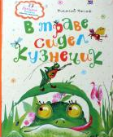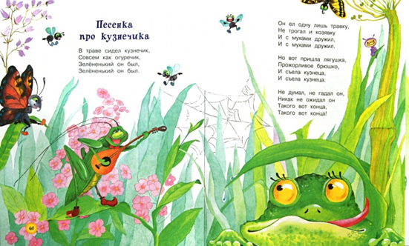
Художник рисует то, что видит и чувствует, музыкант то, что слышит и чувствует, писатель через слова то, что видит, слышит и чувствует.
2.1. Представим себе, что событие происходит на поляне. Возьмите лист бумаги А3 формата и закрасьте его гуашевыми красками светлыми оттенками зеленого цвета. (зел.+ бел., зел.+жел., зел.+охра и т.п.)


2.2. В песне «В траве сидел кузнечик» 4 куплета – 4 картинки. Выберите куплет, который вы будете рисовать, и нарисуйте его простым карандашом на зеленом фоне.
Рассмотрите подсказки по рисованию лягушки, кузнечика и мухи.
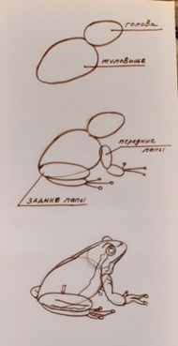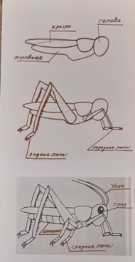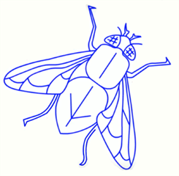
2.3. Прослушайте ещё раз музыку Владимира Шаинского к тексту «В траве сидел кузнечик». И обратите внимание на характер музыки, как меняется её настроение. Если у вас на рисунке радостное событие (и с мухами дружил), вы его рисуете яркими, светлыми цветами.
Если у вас на рисунке грустное событие (и съела кузнеца), вы его рисуете тёмными, мрачными цветами.

Как нарисовать зеленого кузнечика на зеленой траве, чтобы его было на рисунке видно? Если трава у вас светлая, то кузнечика рисуем темно зеленой краской. (рис.1)
Если трава у вас темная, то кузнечика рисуем светло зеленой краской. (рис.2)
Если нарисовать и траву и кузнечика одинаковой темноты, его не будет видно. (рис.3)
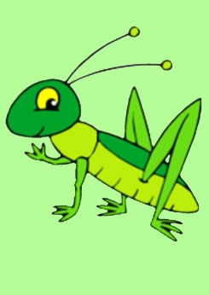1. 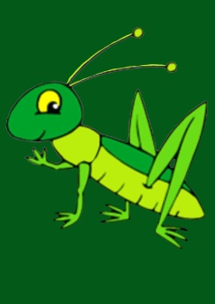 2. 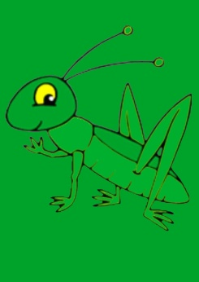 3.
Про лягушку по тексту песни мы не знаем, какого она цвета, поэтому можете пофантазировать и нарисовать любого цвета. Посмотрите, какие красивые по цвету встречаются лягушки в природе.
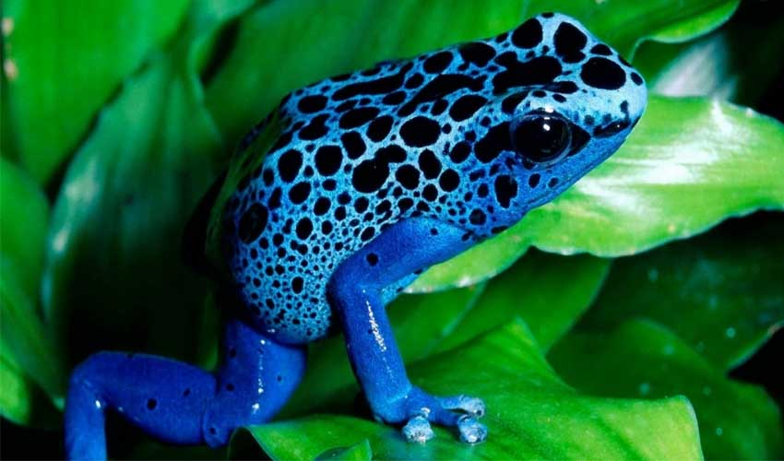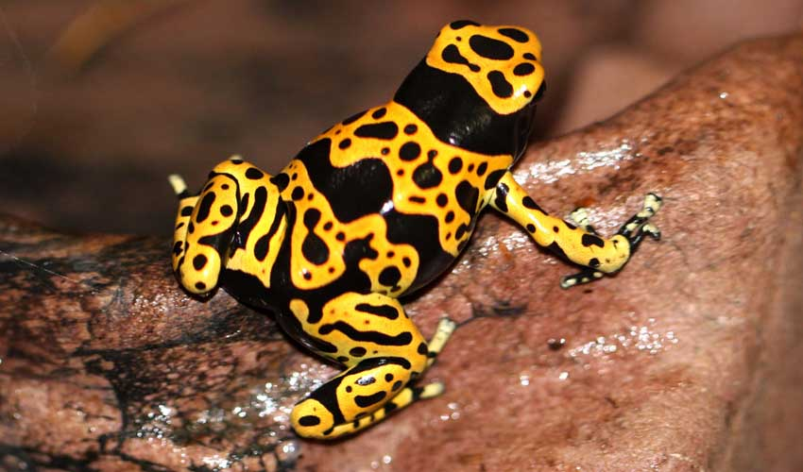
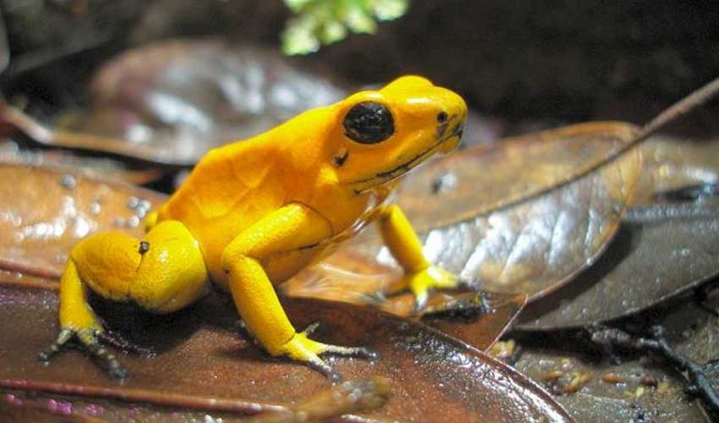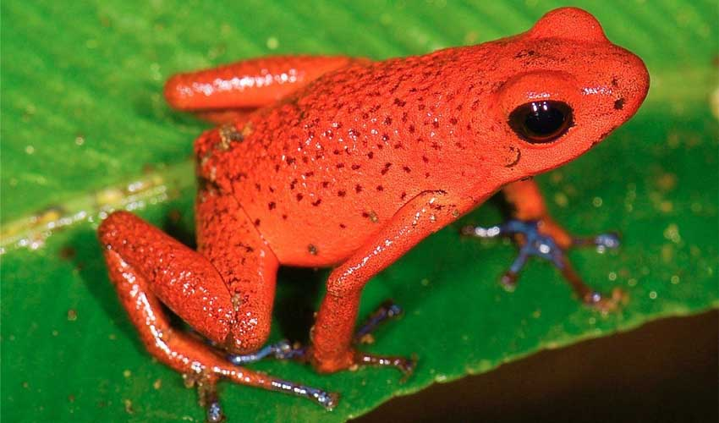
Осталось вам заполнить лист - окружение цветами, травинками.
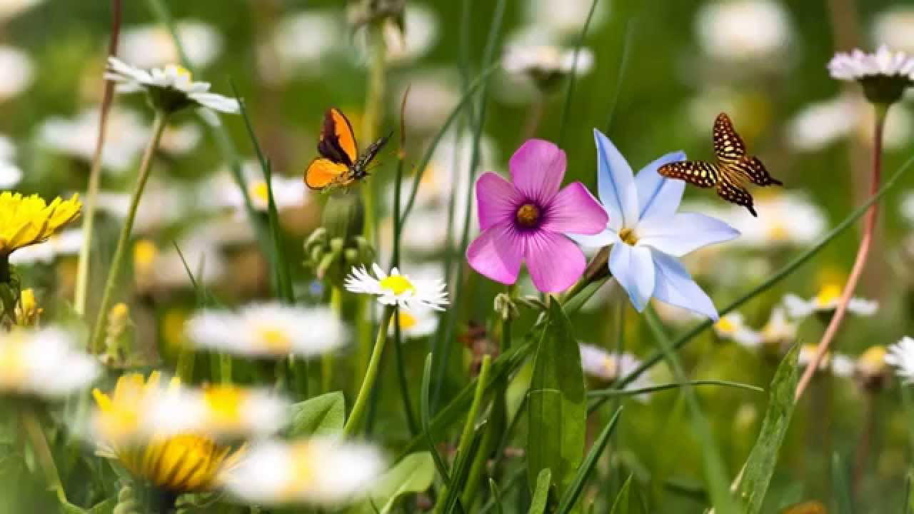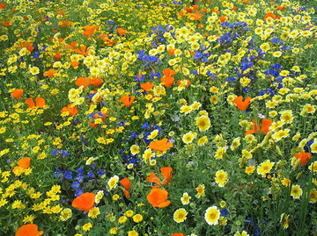
2.4. Расскажите почему вы выбрали именно этот куплет песни. Спойте куплет песни к своему рисунку. Спасибо всем за работу.
